 | Carátula para entrega de prácticas
Facultad de Ingeniería |  | Laboratorio de docencia

Laboratorios de computación
salas A y B

Profesor: | Claudia Rodríguez Espino
Asignatura: | Fundamentos de Programación
Grupo: | 4
No de Práctica(s): | 8
Integrante(s): | Bermejo Sánchez Nicol Githinji
No. de Equipo de cómputo empleado | 4
Semestre: | Segundo
Fecha de entrega: | 06/04/2019
Obervaciones:

CALIFICACIÓN: __________
Objetivo:
Elaborar programas en lenguaje C que incluyan las estructuras de selección if, if-else, switch y ternaria (o condicional) para la resolución de problemas básicos.

Actividades.

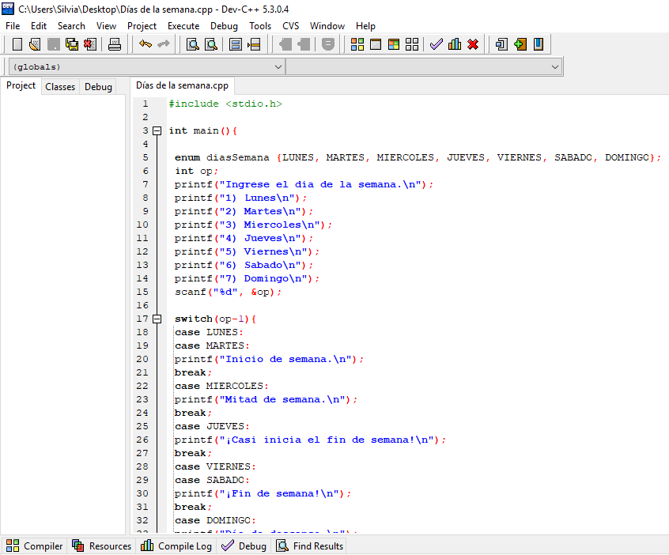
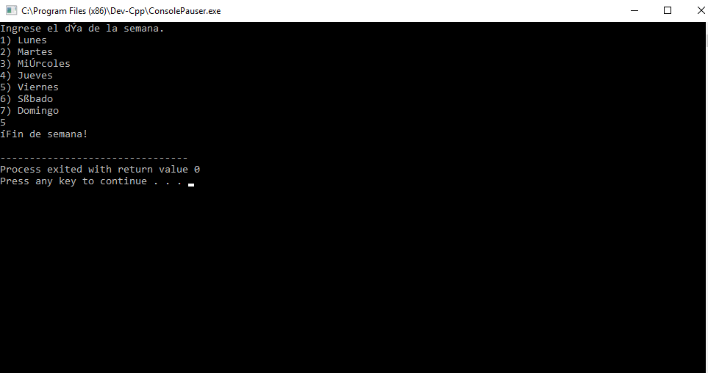
- Días de la semana

- Calcular error
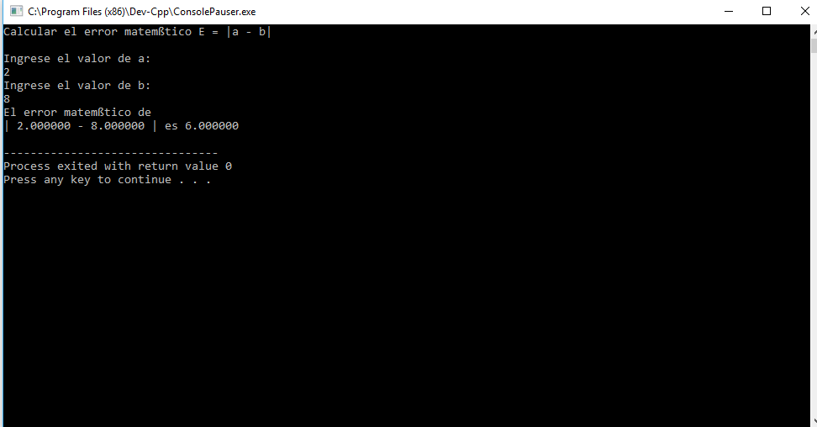
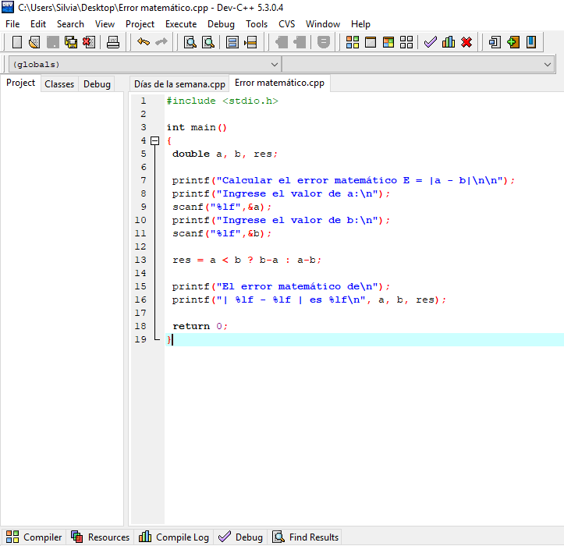

- Menú

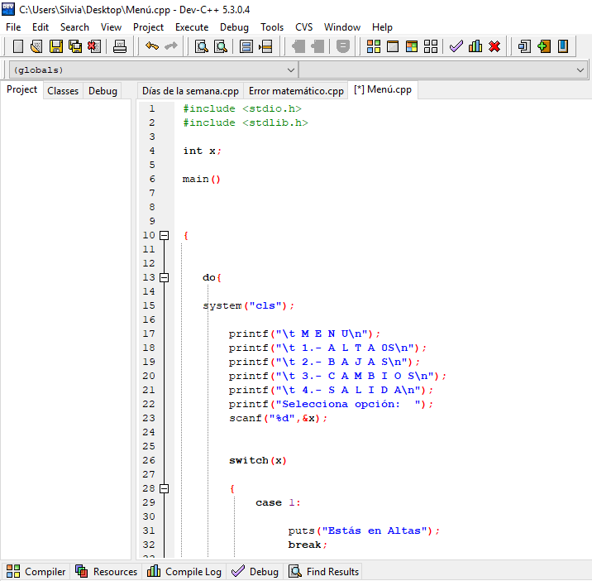
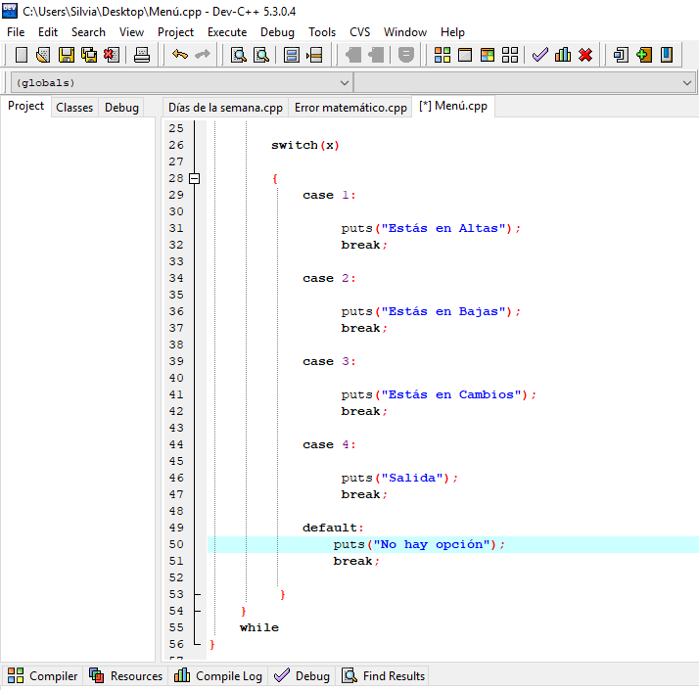

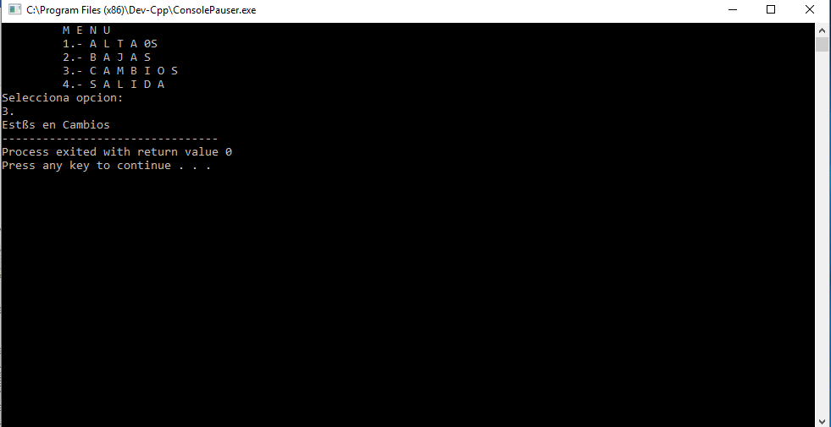

- Ecuaciones
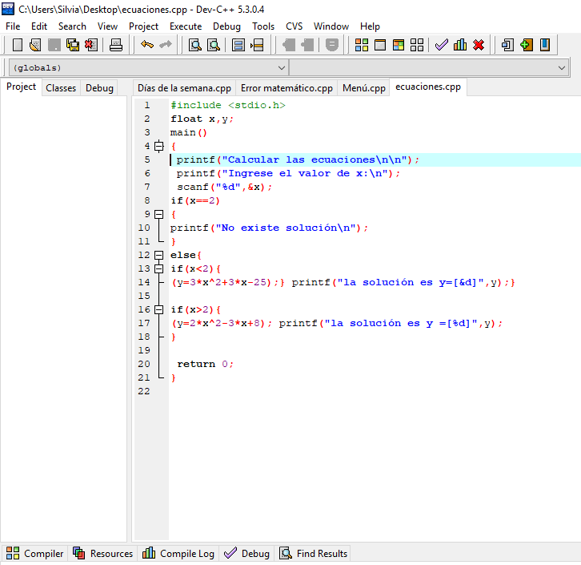

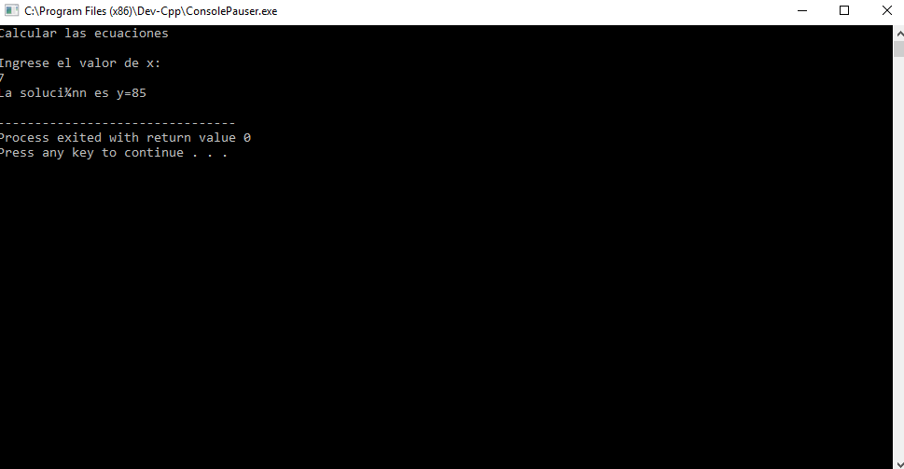

Podemos concluir que en esta práctica utilizamos 3 estructuras de selección: la estructura if-else, la estructura switch y la estructura condicional o ternaria. Siendo la estructura if la más sencilla ejecutando las instrucciones solo si esta condición se cumple, ya en la estructura if- else se cuenta con un bloque que se ejecuta si la condición es falsa, en la estructura switch-case ya se ejecutan varios bloques dependiendo de como lo requiera el programa y la variable decide en cual bloque entra, si no es en ninguno se va a ala sección default.

